CIÊNCIAS DA NATUREZA – 6º ANO
3ª QUINZENA - 2º CORTE
Tema/ Conhecimento: Separação de materiais
Habilidades: (EF06CI03-A) Identificar e descrever as diferentes técnicas de separação de misturas homogêneas e heterogêneas presentes no cotidiano, tais como preparação de café, suco de frutas.
NOME: |  | DATA:
UNIDADE ESCOLAR:

Tipos de misturas: Uma mistura acontece quando dois ou mais tipos de compostos diferentes interagem entre si. A mistura possui algumas características semelhantes e outras diferentes dos compostos originais. Existem dois tipos de misturas, uma em que é possível ver a diferença entre os componentes, chamada de mistura heterogênea, e outra em que não é possível diferenciar os componentes, chamada de mistura homogênea. A mistura heterogênea é observada mais de uma fase, que são as partes visíveis em uma mistura. A mistura homogênea possui apenas uma fase, ou seja, para olhos desatentos não parece ser uma mistura.
Observe a imagem a seguir.
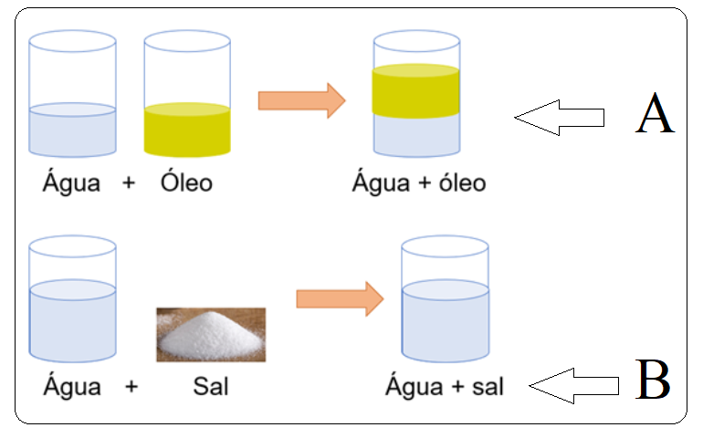

Disponível em: https://querobolsa.com.br/enem/quimica/misturas-homogenea-e-heterogenea. Acesso em 20 de Mai. de 2020.

Na imagem, o copo A possui uma mistura heterogênea com duas fases, já o copo B possui uma mistura homogênea com apenas uma fase.
JUNTO E SEPARADO

Na natureza quase todos os compostos estão em misturas, homogêneas ou heterogêneas. Nem sempre a matéria prima para algum produto é a mistura, mas sim um dos seus componentes, o que gerou a necessidade de desenvolver técnicas para separar essas substâncias.
Existem vários tipos de processos para separar misturas, mas podem ser reunidos em grupos de acordo com o tipo da mistura.
Separação de misturas heterogêneas: | Separação de misturas homogêneas:
- Catação;  - Decantação;  - Filtração;  - Flotação;  - Levigação;  - Magnetização;  - Peneiração;  - Ventilação;  - Entre muitas outras. | - Centrifugação;  - Cromatografia;  - Destilação;  - Evaporação;  - Entre outras.

A catação é um processo de separação de misturas bem simples, se resume no ato de separar os componentes da mistura pegando com as mãos ou algum equipamento que faça o mesmo movimento. Para separar os feijões bons dos feijões ruins normalmente se separa com as mãos os grãos ruins, essa separação é chamada de catação.
SEPARAÇÕES DE MISTURAS HETEROGÊNEAS
Decantação é um processo que acontece quando um dos compostos é mais denso que o outro e afunda. É um processo natural e facilmente observado, por exemplo nos rios, onde a areia e a terra descem para o leito do rio, no suco de caju que se deixar um tempo, toda a polpa do caju afunda. Esse processo pode ser usado para retirar impurezas da água no tratamento da água nas ETE’s (Estações de Tratamento de Esgoto).
A filtração também é um processo de separação em que se separa um composto que está no estado sólido de um outro composto que esteja no estado líquido, através de um filtro, daí o nome, filtração. Quando se faz café, normalmente coloca-se o pó do café no filtro ou no coador e passa a água quente, do outro lado sai o café sem nenhum pedacinho do pó de café. No processo de tratamento de água também é usado esse processo de separação.
A flotação é um processo difícil de ser observado na natureza, mas é de simples compreensão. Os componentes são separados quando é adicionada uma outra substância que faz um dos componentes flutuar e o outro fica no fundo. Para separar pedaços de cortiça (rolhas) de areia, basta colocar água. A cortiça vai flutuar e a areia vai ficar na parte do fundo do recipiente.
A extração do ouro nos garimpos usa da levigação pra separar o ouro da terra. Os garimpeiros usam de bateias, que são um tipo de prato largo que colocam a terra e vão adicionando água para tirar a terra sobrando apenas o ouro no fundo da bateia.
A magnetização, ou separação magnética separa alguns materiais que tem uma interação com imãs, por exemplo para identificar se uma moeda é falsificada com alumínio. Quando o imã se aproxima do alumínio ele não atrai, já as moedas verdadeiras que tem aço são atraidas.
Peneiração é muito comum em nosso cotidiano. Separar a areia das pedras na construção civil, separar os flocos mais finos da goma de tapioca, entre outros vários exemplos podem ser citados sobre o uso da peneiração.
A ventilação é um tipo de separação que usa o vento para separar os compostos. A limpeza de cereais, como arroz, é feita com ventilação, usa um vento forte para tirar as cascas mas não o suficiente para arrastar os grãos de arroz junto.
SEPARAÇÕES DE MISTURAS HOMOGÊNEAS

A centrifugação é um processo que pode ser usado pra separar misturas heterogêneas e homogêneas, mas é usada principalmente para separar misturas homogêneas. É semelhante a decantação, mas usa um sistema giraório, que quando gira faz com que separe os componentes. Análises de laboratório usam centrifugação para separar as partes do sangue, por exemplo. A máquina de lavar roupas usa a centrifugação para separar a água das roupas.
A cromatografia é muito usada por químicos para separar alguns materiais que estão na mistura através de um outro material, que quando entra em contato, retém em sua superfície. Esse processo pode ser usado na separação da clorofila e outras substâncias que estão em uma planta.
A destilação separa dois líquidos misturados evaporando um deles, mas existem dois tipos: destilação simples e a destilação fracionada. A destilação simples é para quando os líquidos não vão evaporar em temperaturas próximas. A destilação fracionada é mais difícil de ser feita pois os líquidos podem evaporar com temperaturas parecidas. A purificação da água e a produção do álcool são exemplos do uso de destilação simples e fracionada.
A evaporação separa os compostos evaporando um deles, diferente da destilação, o líquido que evaporou não tem utilidade. A extração do sal marinho é feito com a evaporação da água do mar.

ATIVIDADES
- Encontre no caça palavras a seguir os processos de separação de misturas.
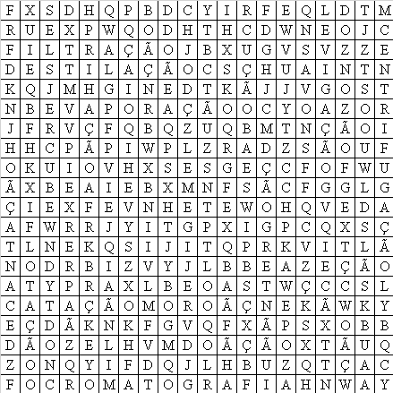

- Complete as frases de acordo com o texto.

- A ventilação é um tipo de separação que usa o ________________ para separar os compostos. A limpeza de cereais, como ________________, é feita com ventilação, usa um vento forte para tirar as ________________ mas não o suficiente para arrastar os _______________ de arroz junto.

- A mistura ______________ é observada de uma ________________, que são as partes __________________ em uma mistura. A mistura __________________ possui apenas uma fase, ou seja, para olhos desatentos não parece ser uma ___________________.

- Qual processo de separação de misturas é usado na preparação do café?

- Quando o suco de caju fica muito tempo sem ser mexido, a polpa da fruta fica no fundo, deixando a parte de cima do suco aguada. Por que isso acontece?

- Quais dos processos a seguir são para separar apenas misturas heterogêneas?

- Filtração, centrifugação e cromatografia.
- Decantação, flotação e destilação.
- Ventilação, magnetização e levigação.
- Catação, evaporação e peneiração.

- Cite 3 processos de separação de misturas presentes no seu cotidiano, em sua casa ou vizinhança.

- Observe as imagens a seguir e diga quantas fases cada mistura possui.

- 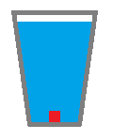

- Quantas fases uma mistura homogênea pode ter?

- Uma.
- Duas.
- Três.
- Quatro.

- Pesquise em livros, revistas e na internet quais são os processos usados para fazer o refino do petróleo.

Respostas
01.
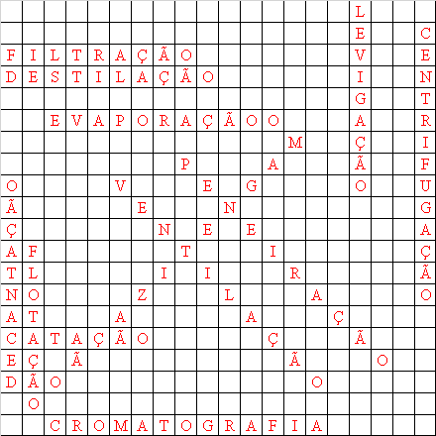

02.
a) A ventilação é um tipo de separação que usa o vento para separar os compostos. A limpeza de cereais, como arroz, é feita com ventilação, usa um vento forte para tirar as cascas, mas não o suficiente para arrastar os grãos de arroz junto.
b) A mistura heterogênea é observada mais de uma fase, que são as partes visíveis em uma mistura. A mistura homogênea possui apenas uma fase, ou seja, para olhos desatentos não parece ser uma mistura.
03. Filtração
04. Devido o processo natural da decantação.
05. (C)
06. Resposta pessoal

07. a) 3; b) 2; c) 4; d) 2

08. (A)

09. Destilação fracionada, filtração, decantação e outros.

